**Nama : Lia Rezawati**

**NPM : 2114161017**

**Kelas : Agronomi A**

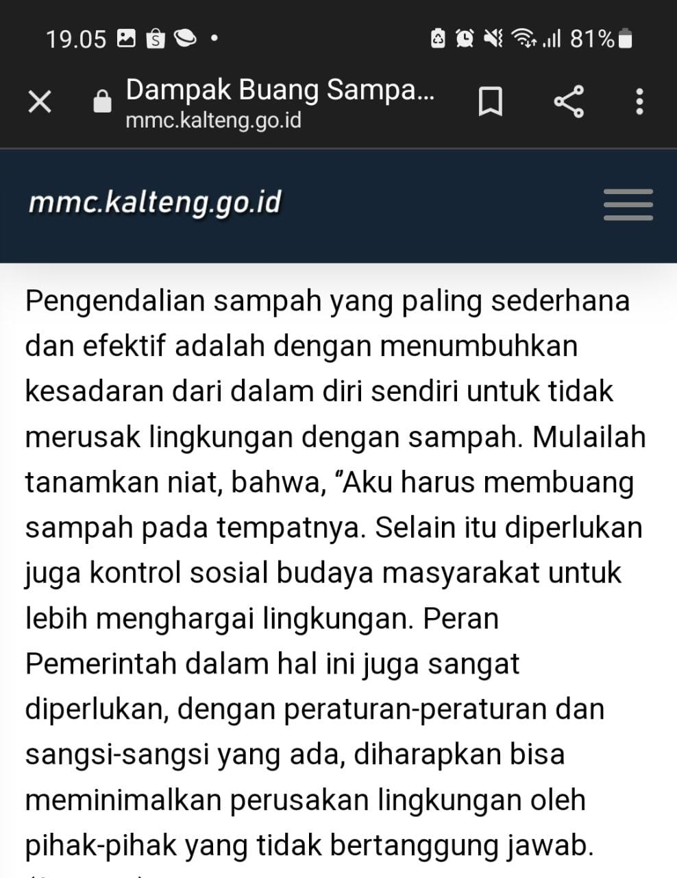

Sumber :

<https://mmc.kalteng.go.id/berita/read/1861/dampak-buang-sampah-sembarangan-cemari-lingkungan>

Kesalahan dalam artikel :

1. Tanda petik ganda seharusnya diletakkan juga setelah tanda titik, kalimat yang benar adalah “Aku harus membuang sampah pada tempatnya.”
2. Pada kalimat ketiga, seharusnya setelah kata “selain itu” diberi tanda koma (,).
3. Kesalahan ejaan pada kata “sangsi” seharusnya ditulis “sanksi”.
4. Kata “Pemerintah” seharusnya tidak diawali dengan huruf p kapital (P) sehingga menjadi “pemerintah”.
5. Terdapat kalimat tidak efektif pada kalimat keempat, seharusnya diubah menjadi “Peran pemerintah dalam hal ini juga sangat diperlukan, dengan peraturan dan sanksi yang ada diharapkan bisa meminimalisir kerusakan lingkungan oleh pihak yang tidak bertanggung jawab”.

Jenis paragraf : Paragraf deduktif

Kalimat utama : Pengendalian sampah yang paling sederhana dan efektif.

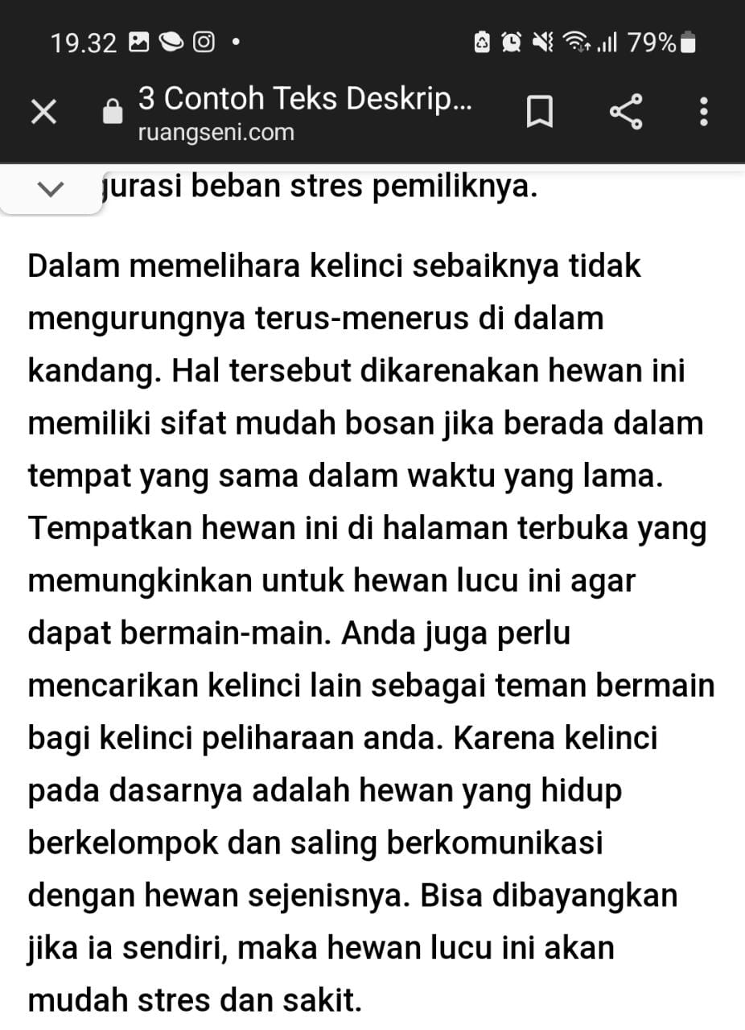

Sumber :

<https://ruangseni.com/3-contoh-teks-deskripsi-tentang-hewan-di-bahasa-indonesia/>

Kesalahan dalam artikel:

1. Pada kalimat pertama, seharusnya setelah kata “kelinci” diberi tanda koma (,).
2. Terdapat kalimat tidak efektif pada kalimat ketiga, seharusnya diubah menjadi “Tempatkan hewan ini di halaman terbuka yang memungkinkan untuk mereka dapat bermain-main”.
3. Kata “anda” seharusnya diawali dengan huruf a kapital (A) sehingga menjadi “Anda”.

Jenis paragraf : Paragraf deduktif

Kalimat utama : Dalam memelihara kelinci, sebaiknya tidak mengurungnya terus-menerus di dalam kandang.